Zveza slovenskih društev za boj proti raku
http://www.protiraku.si/

40 LET TEDNA BOJA PROTI RAKU

Letos pod geslom: Tudi cepljenje varuje pred nekaterimi raki!

7.–11. marec 2011

Zveza slovenskih društev za boj proti raku kot vsako leto, tudi letos prvi teden v marcu organizira Teden boja proti raku.

Letošnje leto naša sporočila še posebej namenjamo zadnjemu izmed priporočil Evropskega kodeksa proti raku, ki opozarja na pomen nalezljivih bolezni v nastanku raka in spodbuja k cepljenju proti tistim, za katere so cepiva na voljo.

Strokovnjaki ocenjujejo, da lahko trajnim okužbam z virusi, bakterijami ali paraziti pripišemo okrog 18 % vseh rakov po svetu, v Evropski zvezi nekoliko manj, okrog 10 %. V Evropi so od virusnih najpomembnejše okužbe z virusi hepatitisa B in C, ki jih povezujejo z jetrnim rakom in z nekaterimi vrstami humanih papilomskih virusov (HPV), ki so povezani z nastankom raka materničnega vratu. Cepljenje otrok pred hepatitisom B je pri nas uveljavljeno že več let, od leta 2009 pa je deklicam 6. razreda na voljo tudi cepljenje proti humanim papilomskim virusom.

Precepljenost deklic proti okužbi HPV je v Sloveniji še vedno majhna, zato se Zveza še zlasti v tem tednu pridružuje prizadevanjem za spodbudo deklicam (oz. njihovim staršem), da se odločijo za cepljenje proti HPV, saj je cepivo varno in učinkovito. Ker cepivo nima varovalnega učinka pri ženskah, ki so že okužene s HPV, je treba spodbujati cepljenje pred prvim spolnim odnosom. Zveza v tem tednu izdaja tudi novo informativno zgibanko, ki bo v šolah na voljo deklicam in njihovim staršem.

V tednu boja proti raku bodo potekale različne dejavnosti.
Teden začenjamo s tiskovno konferenco Zveze in Onkološkega inštituta Ljubljana, v ponedeljek, 7. marca ob 11. uri v sejni sobi stavbe C. Tradicionalni dan odprtih vrat Onkološkega inštituta Ljubljana bo v četrtek, 10. marca ob 12. uri. V sredo, 9. 3. bo v sejni sobi Ministrstva za zdravje slavnostna seja Zveze. V torek bodo naša regijska društva v trgovskih centrih po Sloveniji učila samopregledovanja dojk in mod. V petek, 5. 3. bo na Osnovni šoli Lava Celje žrebanje otrok, podpisnikov slovesne obljube, za tradicionalni nagradni izlet v Gardaland.

Navajamo še osnovne podatke o Zvezi in spletna mesta, kjer lahko vsi, ki jih zanima, dobijo dodatne podatke o raku v Sloveniji in raku nasploh. Želimo, da bi bil s programom seznanjen čim večji del slovenske javnosti. Posebej vabimo vse novinarje, ki želijo čim več zvedeti o raku, da pokličejo na Zvezo slovenskih društev za boj proti raku (tel. 01 4309 780). Dobili bodo vsa gradiva in po potrebi še dodatna pojasnila.

Na vse prireditve vljudno vabimo novinarje slovenskih medijev.

Zveza slovenskih društev za boj proti raku je z 11 regijskimi društvi med nevladnimi organizacijami najstarejši in najpomembnejši nosilec preventive na področju raka.

- Slovensko društvo za boj proti raku je bilo ustanovljeno 1. aprila 1970 na pobudo prof. dr. Božene Ravnihar, dolgoletne direktorice Onkološkega inštituta Ljubljana. Namen društva je bil osveščati prebivalstvo o raku, prvih znakih te bolezni in o zdravem načinu življenja, s čimer je mogoče zmanjšati obolevnost in posredno tudi umrljivost za rakom. Že takrat smelo zastavljen program nadaljujemo s širjenjem tega izročila.

- Aprila leta 1984 so se društva ki so se ustanovila po Sloveniji, povezala v Zvezo slovenskih društev za boj proti raku. Danes je v Zvezo vključenih 11 društev po vsej Sloveniji. Delujemo v javnem interesu za vse državljane, ne glede na to, ali so naši člani ali ne in imamo status humanitarne organizacije.

Zveza je polnopravna članica:
Evropske lige proti raku: ECL (http://www.europeancancerleagues.eu/) in
Mednarodne lige proti raku.UICC (http://www.uicc.org/)

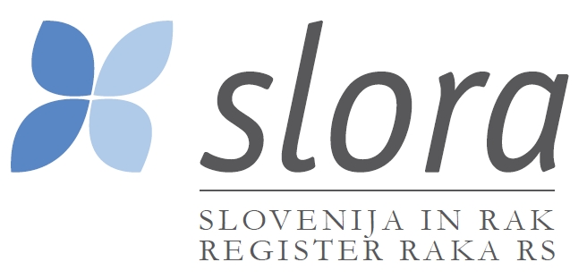
Več podatkov o raku v Sloveniji in drugod po svetu najdete na spletni strani SLORA: www.slora.si

